- KEMIJA  - I razred  17.3.2020. | Brzina kemijske reakcije ( čimbenici koji utječu na brzinu) kemisjek
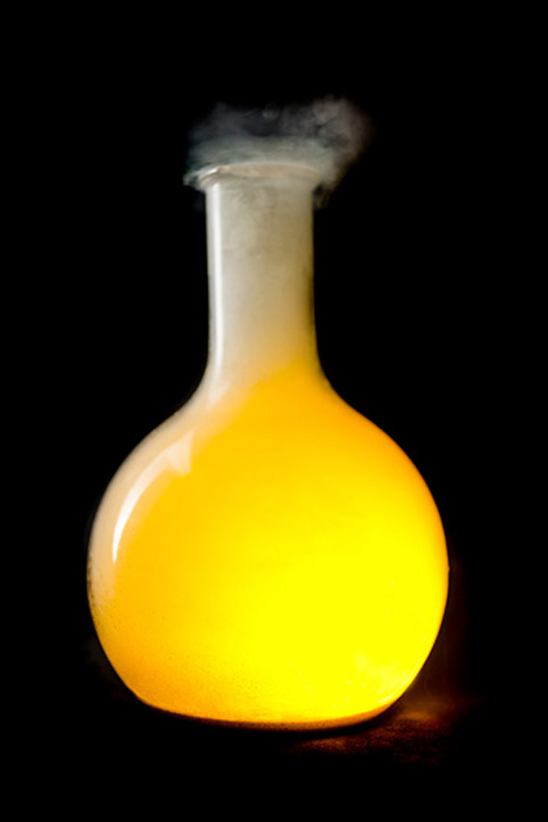  Ponoviti: | - 1. Što je kemijska kinetika?  - Naučiti osnovne pojmove (napisati sadržaj u bilježnicu):  Kako dolazi do kemijske reakcije?  Gibanjem se čestice sudaraju, ali svaki sudar čestica nije uspješan tj. ne dovodi do produkta reakcije.  Da bi došlo do kemijske reakcije tj. do uspješnog sudara čestice moraju biti pravilno orijentirane, a njihova energija mora biti jednaka ili veća od energije aktivacije.  Energija aktivacije, E_{a} je minimalna količina kinetičke energije potrebne za nastajanje aktivacijskog kompleksa.  O čemu ovisi broj uspješnih sudara?  Na povećanje odnosno smanjenje broja uspješnih sudara u nekoj reakciji utječu sljedeći čimbenici:  - koncentracija  - temperatura  - površina reaktanata  - agregacijsko stanje.  Utjecaj koncentracije i temperature na brzinu kemijske  Temperatura kao i koncentracija značajno utječu na brzinu kemijske reakcije.  opisati i objasniti fizikalna i kemijska svojstva bjelančevina te njihovu biološku ulogu  protumačiti razliku između primarne i sekundarne strukture bjelančevine.  Želite li umetnuti sliku iz datoteka ili pak dodati oblik, tekstni okvir ili tablicu? Nema problema! Na vrpci na kartici Umetanje samo dodirnite potrebnu mogućnost.

Kako katalizator utječe na kemijsku reakciju?
Dodatkom katalizatora moguće je postići da se dovoljan broj uspješnih sudara postigne pri nižoj aktivacijskoj energiji u usporedbi s kemijskom reakcijom bez katalizatora.
Međutim, katalizator ne utječe na reaktante tako da poveća broj uspješnih sudara u onoj istoj reakciji koja teče bez katalizatora, nego tako da promijeni kemijsku reakciju.
Činjenica da u obje reakcije, u onoj bez katalizatora i u onoj s katalizatorom, sudjeluju reaktanti iste vrste i produkti iste vrste navodi na pomisao da je riječ o istoj reakciji koju je katalizator samo ubrzao tako što je omogućio veći broj uspješnih sudara.
Međutim, s katalizatorom je aktivirana drugačija kemijska reakcija koja je energijski povoljnija, pa se brže odvija od reakcije bez katalizatora. Dakle, može se reći da se uz katalizator brže dobiju produkti, ali se ne može reći da je katalizator ubrzao onu kemijsku reakciju koja se sporo odvija.
Djelovanje katalizatora sastoji se u tome da on kratkotrajno reagira s jednim od reaktanata stvarajući nestabilni kompleks , koji zatim prelazi u produkt AB i katalizator koji izlazi iz reakcije kemijski nepromijenjen.
Dakle, tijekom reakcije katalizator može biti izložen promjenama, ali na kraju reakcije katalizator mora biti u jednakom stanju kao na početku reakcije. Ako je na kraju reakcije dodana tvar promijenjena, onda se takvu tvar ne može nazvati katalizatorom.
Katalizator je tvar koja ubrzava dobivanje produkata jer pokreće kemijsku reakciju u kojoj je dovoljna manja energija aktivacije.
U raakciji katalizator može djelovati na različite načine. On često kratkotrajno reagira s jednim od reaktanata tako da na kraju iz reakcije izlazi nepromijenjen, a može svojom šupljikavošću povećati reakcijsku površinu i opet povećati broj uspješnih sudara.

Postoje li tvari koje smanjuju brzinu kemijske reakcije?
Ako katalizatori smanjuju energiju aktivacije i time povećavaju brzinu kemijskih reakcija, postoje tvari koje povećavaju energiju aktivacije. time smanjuju brzinu kemijske reakcije. Takve tvari su inhibitori .

Primjerice, glicerin se koristi kao inhibitor razlaganja vodikova peroksida. Na taj se način postiže stabilnost njegove otopine jer se smanjuje brzina razlaganja vodikova peroksida na vodu i kisik.

Pokus: | https://organskahemijablog.wordpress.com/2016/04/15/zlatnakisa/  Zadaća (odgovoriti na pitanja):  - Što je energija aktivacije?  - Što utječe na brzinu kemijske reakcije?  - Opisati ukratko pokus, zlatna kiša…

